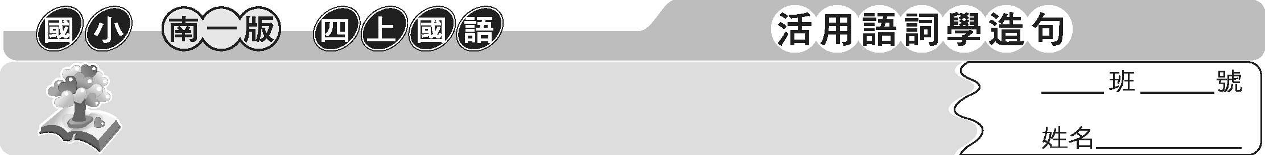
第八課 珊瑚之歌

1. 珊瑚：腔腸動物珊瑚蟲綱的泛稱。生活在暖海中，許多珊瑚蟲集結營生，分泌具有石灰質的黏液，硬化後所形成的骨架亦稱為「珊瑚」。
2. 海潮：海水因月球引力的影響而定時漲落的現象。
3. 誕生：出生。
4. 海葵：動物名。呈圓柱形，頂端叢生觸手，內含毒刺，可用來捕食生物，多生活於溫帶海域。
5. 虔誠：恭敬有誠心。
6. 呼喚：呼喊叫喚。
7. 起伏：隆起和低凹。
8. 水母：動物名。身體為透明的膠質組織，夏日多數群集而浮游海上，夜間能放出燐光。
9. 海星：動物名。身體呈星形、扁平，口在腹側的中央。腕作放射狀，大多五枚，常常棲息在海濱岩礁之間。
10. 皎潔：光明的、潔白的。
11. 輕快：本課指輕鬆愉快。
12. 圓舞曲：一種每節三拍的舞曲。源於奧國鄉間，亦稱為「華爾滋舞曲」。
13. 旋轉：轉動。


1. 皇帝家譜。（猜一字）答：（ 珊 ）
2. 西湖水落玉出。（猜一字）答：（ 瑚 ）
3. 朝朝有水。（猜一字）答：（ 潮 ）
4. 言猶在耳，延伸於側。（猜一字）答：（ 誕 ）
5. 癸時出草。（猜一字）答：（ 葵 ）
6. 文人入虎穴，斬虎腳。（猜一字）答：（ 虔 ）


1. 四海之內皆兄弟：全天下的人都像親兄弟一樣。
2. 巧詐不如拙誠：奸巧詭詐的行徑，不如笨拙誠實的表現。
3. 山不轉路轉：山是不會動的，但山路卻可四處穿越。比喻解決問題應該要靈活變化。

一、選出正確的答案
（ ）1. 「誕」生： 誕 言 只 營
（ ）2. 海「潮」： 朝 卓 杓 潮
（ ）3. 「 轉的陀螺」哪一個字適合填入 中？ 嫙 旋 璇 漩
（ ）4. 「 潔的月光」哪一個字適合填入 中？ 餃 絞 皎 佼
（ ）5. 「虔」誠的信仰： 害怕 恭敬 自大 悲傷
二、組字練習
1. 刪  王 （ 珊 ）  2. 嘲 口 （ 潮 ）  3. 絞 白 （ 皎 ） | 4. 湖 王 （ 瑚 ）  5. 蜒 虫 言 （ 誕 ）  6. 琁 王 方 （ 旋 ）
三、造詞、造句練習
瑚 （珊瑚）：珊瑚生活在暖海中。
1. 誕 （ 荒誕 ）：他的行為荒誕不經，令父母傷透了心。
2. 虔 （ 虔誠 ）：奶奶以虔誠的心祈禱。

3. 皎 （ 皎潔 ）：皎潔的月亮高高的掛在夜空中。
4. 旋 （ 旋律 ）：我們隨著音樂的旋律唱歌。

四、句型練習
1. 就要……：再過一會兒，水就要沸騰了。

2. 像……：彎彎的月亮像一把鐮刀。

3. 在……中……：在一片掌聲中，校長頒發獎狀給得獎的同學。

